***Т.Є.Панчук***

***Морально-етичне виховання***

**Зошит**

*уч______________ 2_______ класу*

*________________________________*

*________________________________*

*________________________________*

*________________________________*

*________________________________*

***Нетішин***

***Рецензент:***

***Юрчук М.М., методист ІМК управління освіти***

***Панчук Т.Є., вчитель початкових класів.***

***Морально-етичне виховання. Робочий зошит для учнів початкових класів загальноосвітньої школи, другий рік навчання, І частина.***

***м.Нетішин, 2017. -40с.***

***Зошит створений відповідно програм курсу за вибором для загальноосвітніх навчальних закладів, варіативної складової Типових навчальних планів. Морально-етичне виховання 1-4 класи ( Л.Слотвинська)***

***До уваги вчителя!***

***Творчий підхід педагога до використання вправ у зошиті підвищить ефективність уроків морально-етичного виховання. Всі теми уроків можна використовувати послідовно.***

***Зошит призначений для набуття моральних цінностей учнями 2 класу.***

***Любий другокласнику!***

Ти вчишся і щодня дорослішаєш, розумнішаєш і мудрішаєш, набуваєш нових знань.

Уміти жити в злагоді і гармонії з навколишнім світом, бути активним членом суспільства, розвивати свої творчі здібності, виховувати в собі патріотичні почуття – це велика наука.

Уроки морально-етичного виховання допоможуть тобі сприяти прищепленню і розвитку моральних почуттів, міцних переконань і потреби поводитися згідно моральних норм, прийнятих в суспільстві, а також вихованню таких чеснот, як доброта,чуйність, милосердя, толерантність, совість, чесність, справедливість, людська гідність, повага і любов до людей.

Зошит допоможе тобі опанувати величні істини життя!



***Урок № 1.***

***Тема . Твоя Батьківщина – рідна Україна.*** 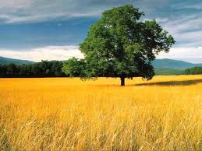

1. ***Доповни речення.***

* Моя країна - ________________________________________________
* Столиця України - ___________________________________________
* Державні символи країни -____________________________________
* Великі міста України -_________________________________________

________________________________________________________________________________________________________________________

1. ***Із поданих слів склади прислів’я. Поясни їх значення.***

* Рідною, за, і, небі, в, сумно, землею.
* Рідна, мила, кожному, сторона.
* Верби, нема, і, України, без, калини.

1. ***Склади розповідь про своє місто (село) за питаннями.***

* Як називається місто (село), в якому ти проживаєш?

__________________________________________________________

* На якій вулиці розташований твій будинок?

__________________________________________________________

* Як називається головна вулиця твого міста (села)?

__________________________________________________________

* Які пам’ятні місця є у твоєму місті (селі)?

__________________________________________________________

* Чим займається доросле населення твого краю?

***4.Назвіть народні свята українців. Чим вони особливі?*** _____________________________________________________________________________________________________________________________________________________________________________________________________________________________________________________________

1. ***З’єднайте стрілками назву державного свята з датою його святкування.***

* День знань 9 травня
* Міжнародний жіночий день 24 серпня
* День Конституції України 28 червня
* День Незалежності України 8 березня

* День захисту дітей 1 червня
* День Перемоги 1 вересня

1. ***Намалюй елементи національного одягу.***

|  |
| --- |
|  |

***Урок №2***

***Тема. Хліб – святий.***

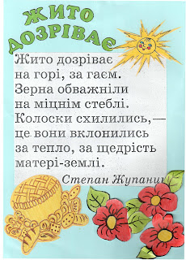

* ***Хліб - усьому голова. А чи замислювалися Ви, чому саме хліб? Чому так високо цінувався та вшановувався хліб у всі часи у всіх народів?***

1. ***Прочитай вірш. Яка головна думка цього вірша?***

Хліб

Тільки-но з печі, скоринка в золі –

Свіжа хлібина лежить на столі.

День розпочався з цієї хлібини…

В ній наш достаток, могутність країни,

Наших морів нетривожена синь,

Шлях до зірок у космічну глибінь,

Кажуть в народі правдиві слова:

Хліб-годувальник – всьому голова!

Л. Компанієць

***Словникова робота: скоринка, достаток, нетривожена синь, годувальник.***

1. ***Знайди зайве слово.***

* ***Бублик, хліб, батон, булка, сайка, лаваш, котлета.*** 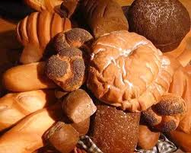

1. ***Встанови послідовність у діях :***

О - зібрали

О - посіяли

О - змололи

О - виорали

О – доглядали

О – замісили

О - спекли

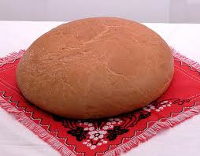

1. ***Пригадай прислів’я про хліб. Запиши.***

_______________________________________________________________________________________________________________________________________________________________________________________________________________________________________________________________________________________________________________________________________________________________________________________________________________________________________________________________________________________________________________________________________________________________________________________________________________________________________________________________________________________________________________________________________________________________________________________________________________________________________________________________________________________________________________________________________________________________________________________________________________________________________________________________________________________________________________________________________________________________________________________________________________________________________________________________________________________

***Урок №3***

***Тема. Легенди рідного краю.***



Прапор Нетішина

Герб Нетішина

1. ***-Ознайомся із символами рідного міста. Поміркуй, що вони символізують. Запиши .***

………………………………………………………………………………………………………………………………………………………………………………………………………………………………………………………………………………………………………………………………………………………………………………………………………………

1. ***Прочитай! Поміркуй!***

- Звідки пішла назва міста Нетішина:

a) від того, що ця територія була багнистою, з бідними землями, покритою лісами, й одного разу вона не потішила якогось мандрівника (легенда);

* б) від того, що місцевість була болотистою, і тут не текла вода. Спочатку нібито було Нетечин, яке згодом трансформувалося у Нетішин ;
* в) від того, що люди, які тут проживали, начебто були не тихі (Нетишин), а бунтівливі ;
* г) від власного імені першого осадника (людина, яка започаткувала село), котрого звали Нетіша (видозміни цього імені — Нетоша, Нетошко). Згодом, коли запитували, чий це ґрунт (осад, насалений пункт), відповідали: Нетішин (тобто, головним, старшим тут був Нетіша).

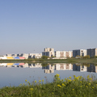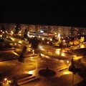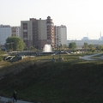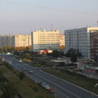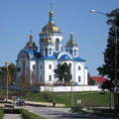

1. ***Запиши головні риси характеру нетішинців:***

________________________________________________________________________________________________________________________________________________________________________________________________

1. ***Прочитай.***

- Як море на яснім привіллі, як пісні високий політ,

Моє калинове Поділля цвіте, як і тисячу літ.

Твої ми і в слові, і в ділі, нам сонце від Бога встає.

Моє веселкове Поділля,спасибі, що ти в мене є!

|  |
| --- |
|  |

* ***Намалюй своє рідне місто***

***Урок №4***

***Тема. Моя сім’я – моя родина***

1. ***Прочитай, поміркуй!***

* Усе, що найкраще є у дитини: її талант, культура, доброта ,

Від тата й мами йде і від родини, - незаперечна істина свята.

Сім’я , родина – це велике диво , там є любов і ласка, і тепло.

Там дітям радісно і затишно, й щасливо, в родині завжди так було.

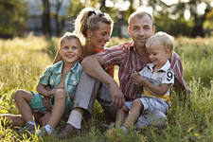

* ***Розкажіть про свою родину. Чим вона особлива?***

1. ***Підберіть синоніми до слів: «матуся»***__________________________________________________

___________________________________________________________ ***«тато***»_______________________________________________________________________________________________________________

1. ***З’єднай прислів’я :***

* Яка сім’я, які батьки, такі й діточки.
* Який дуб, такий тин, а злі діти – батькам кінець.
* Шануй батька й неньку, буде тобі скрізь гладенько.
* Яке дерево, такі й в нього квіточки, такий і я.
* Добрі діти – батькам вінець, який батько – такий і син.

1. ***Обговори з батьками твої обов’язки в родині. Назви їх.***

_________________________________________________________________________________________________________________________________________________________________________________

1. ***Пригадай улюблені свята , які шанують у колі твоєї сім’ї***:________________________________________________________________________________________________________________________________________________________________________________________________________________________________________
2. ***Які з людських якостей притаманні тобі і твоїй родині? Підкресли їх.***

Чесність, доброта, милосердя, брехливість, жадібність, дотримання свого слова, відкритість, щедрість, грубість, ввічливість, пихатість, розвинена сила волі, байдужість.

* ***Які чесноти не зазначені?***_______________________________________
* __________________________________________________________________________________________________________________________________________________________________________________________

1. ***Намалюй свою сім’ю.***

|  |
| --- |
|  |

***Урок №5***

***Тема . Писанки.***

Пи́санка — яйце, декороване традиційними символами, які намальовані за допомогою воску й барвників.

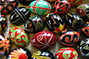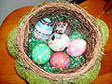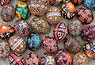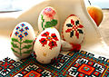

Писанка — символ Сонця; життя, його безсмертя; любові і краси; весняного відродження; добра, щастя, радості.

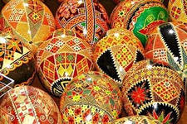

Існує чотири види розписаних яєць — крапанка, дряпанка, крашанка та писанка. Кожен із цих видів має свою систему розпису.

***СИМВОЛІКА ПИСАНКИ***

БЕЗКОНЕЧНИК – символ багатого вражаю, означає нитку життя.

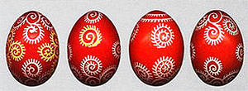

РИБА, ОЛЕНЬ – символи здоров’я та довголіття.

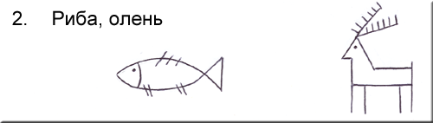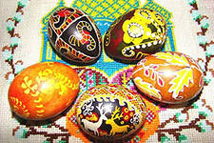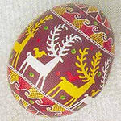

СОСНА, ВЕРБА, СОНЯШНИК – символи, що лікують.

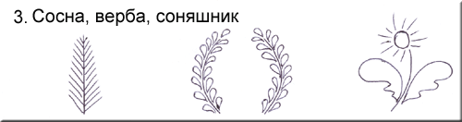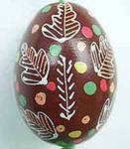

РУЖА, КВІТКА, ДЗВІНОЧОК – символи, які сприяють народженню дітей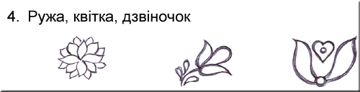 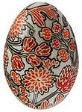 ЛИСТ, КАЛИНОВИЙ ЛИСТ – символи сили і витривалості.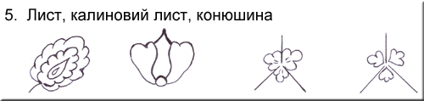

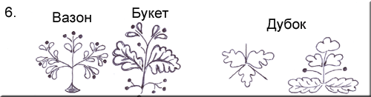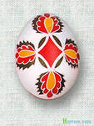

Дослідники вважають, що українська писанка має понад 100 символічних малюнків. Наприклад, кривулька знаменувала нитку життя, вічність сонячного руху. Кривулька або безконечник — це символ початку і кінця. Тригвер або триніг символізував, на думку одних, небо, землю і повітря, на думку інших — повітря, вогонь і воду, треті вважали його символом життя людини. Четверті трактували його як символ неба, землі і пекла. Символічне навантаження мала і кольорова гама писанки. Червоний колір символізував радість життя, любов, жовтий — місяць і зорі, урожай; зелений — багатство, буяння рослинного світу, його воскресіння; блакитний — чисте небо, здоров'я; бронзовий — матінку-землю; чорний з білим — пошану до померлих родичів, їхніх душ та ін.

|  |
| --- |
|  |

***Намалюй свою писанку***

***Урок №6***

***Тема. Що таке доброта?***

1. ***Прочитай ! Запам'ятай!***

* Сказав мудрець: « Живи, добро звершай! Та нагород за це не вимагай.

Лише в добро і вищу правду віра Людину відрізня від мавпи і від звіра.

Хай оживає істина стара: Людина починається з добра! 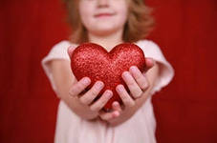

1. ***Доповни речення.***

Добро - ________________________________________________________

________________________________________________________________________________________________________________________________________________________________________________________________

Доброта - _______________________________________________________

________________________________________________________________________________________________________________________________________________________________________________________________

1. ***Розв’яжи моральні задачі.***

* Це було ранньою весною. Маринка йшла до школи. Дорога погана, а вона в черевичках і наскрізь промочила ноги. Прийшла в клас. Дівчатка обступили її, занепокоїлись: « Скоріше знімай черевики і грій ноги!» А Оленка ( вона поруч школи жила) збігала додому і принесла свої черевички. Хороше було Маринці в той день - ногам тепло і душі.
* Продзвенів дзвінок. Діти взяли свої сніданки і вийшли на перерву. Ось біля вікна стоїть Олег та Іванко. У Олега - два печива, а Іванко стоїть і дивиться у вікно, він сьогодні забув свій сніданок.
* Що повинен був зробити Олег?



1. ***Закінчи речення.***

Якщо ти добра людина , ти повинен _________________________________

________________________________________________________________________________________________________________________________

1. ***Напиши свої вчинки за групами: ті, за які тебе можна поважати, та ті , за які тобі іноді буває соромно.***

Добрі вчинки: Погані вчинки:

_______________________ _______________________

_______________________ _______________________

_______________________ _______________________

_______________________ _______________________

_______________________ _______________________

_______________________ ______________________

_______________________ _______________________

________________________ _______________________

* Яких вчинків більше? Чому?

1. ***Прочитай і виконуй!***

***ПАМ’ЯТКА НА КОЖЕН ДЕНЬ***

* Щоб тебе поважали, треба самому з повагою ставитись до оточуючих.
* Не обзивай товаришів образливими словами, не давай їм прізвиськ.
* Допомагай товаришу, не чекай, коли він попросить допомоги.
* Зупини товариша, якщо він робить щось не так.
* Відповідай за кожен свій вчинок.
* Мало хотіти бути добрим, треба вміти ним бути.
* Треба вчитися робити добро.

________________________________________________________________________________________________________________________________________________________________________________________________________________________________________________________________________________________________________________________________________________________________________________________________________________________________________________________________________________________________________________________________________________________________________________

Урок №7

***Тема . Співчуття і допомога***

1. ***Як ви думаєте, що люди цінують найбільше?***

* Найчастіше те, що існує лише в одному екземплярі . Наприклад, ми з вами. Дійсно, кожен з нас не такий, як всі. І ми всі унікальні, особливі й неповторні. Внутрішній світ кожної людини унікальний і неповторний.

1. ***Дайте відповідь на запитання.***

* Як ви вважаєте, які вади мають люди? (фізичні, хвороби, певні риси характеру)
* Що з цього люди можуть змінити, а що ні?
* Чи повинні люди ненавидіти себе за свої вади?
* Чи є на світі люди, які не мають недоліків?
* Як ми повинні ставитися до вад інших людей? (коли другу не дається математика, якщо бабуся не дочуває...)
* 

1. ***Запам’ятай!***

* ***Ми повинні співчувати людям з вадами.***

***Співпереживання, співчуття – це те, що робить людину людиною. Це вміння поставити себе на місце іншого, зрозуміти і відчути те, що й він. Ви можете навчитися відчувати внутрішній світ людей іншої статі, віку, віри, культури і виховання.***

***Це вміння допоможе вам побачити світ очима цих людей, і ви зрозумієте, який він цікавий і багатогранний. Це також допомагатиме вам ладнати з батьками, вчителями і знаходити друзів.***

***Ви можете й маєте допомогти своїм товаришам, у яких сталася прикрість, навіть якщо вони самі в ній винні (якщо всі відвернуться, хто ж допоможе?) Але не співпереживайте з людиною, яка занадто переймається власними примхами, не потурайте дурницям.***

***Співчуття та співпереживання виявляються не тільки в тому, щоб відчувати біль або страх іншої людини, але й у вміння допомогти їх вийти з цього стану.***

***Іноді для того, щоб людина відчула вашу допомогу й підтримку, навіть не варто нічого говорити, щоб зайвий раз не нагадати про горе; жалісливі погляди та співчутливий тон тільки дратуватимуть, завдаючи ще більшої шкоди.***

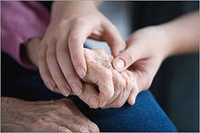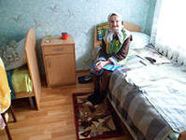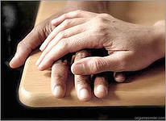

1. ***Поміркуйте, як можна допомогти другові? Відповідь запишіть у зошит.***

__Євгенко зламав ногу й сидить удома. Спочатку нога сильно боліла, а потім стало дуже нудно сидіти цілими днями на самоті_________________________

______________________________________________________________________________________________________________________________________________________________________________________________________________________________________________________________________________________________________________________________________________________________________________________________________________________________________________________________________________________________________________________________________________________________________________________________________________________________________________________________________________________________________________________________________________________________________________________________________________________________________________________________________________________________________________________________________________________________________________________________________________________________________________________________________________________________________________________________________________________________________________________________________________________________________

***Урок №8***

***Тема. Державна символіка***

***1.З’єднайте частини прислів’їв***

|  |  |
| --- | --- |
| Де рідний край,.. | …не так світить і сонце |
| У чужій сторонці… | …умій за неї постояти |
| Навіть у птахів… | … немає народу |
| Батьківщина – мати… | …там і під ялинкою рай |
| Кожна рослина… | …є батьківщина |
| Без мови… | … на своєму корені росте |

1. ***Розгляньте мапу України. Назвіть і запишіть найбільші міста країни***___________________________________________________________________________________________________________________________________________________________________________________________
2. ***3. Дайте відповідь.*** 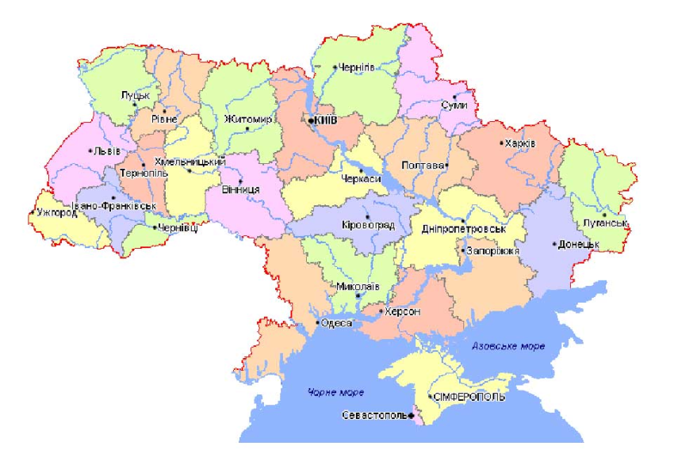

|  |  |
| --- | --- |
| Твердження | Так чи ні |
| Гімн – це колискова пісня. |  |
| Вінок - символ молодості і дівоцтва. |  |
| Калина - державний символ України |  |
| Павло Чубинський – автор тексту гімну. |  |
| Оранжевий і синій – кольори Державного Прапора України. |  |
| Лелека – символ працьовитості. |  |
| У тризубі відображено триєдність життя. |  |
| Гімн України – це пісня «Ще не вмерла України». |  |



1. ***Дайте відповіді на запитання***

|  |  |
| --- | --- |
| **Запитання** | **Відповідь** |
| Яка столиця України? |  |
| Яка центральна вулиця Києва? |  |
| Назвіть прізвище найвидатнішого українського поета. |  |
| Хто є Президентом України? |  |
| Назвіть державні символи України. |  |
| Яку назву має гімн України? |  |
| Яка мова в Україні є державною? |  |
| Назвіть рослини-символи України. |  |
| Які гори є на території України? |  |
|  |  |
|  |  |

Україна – велика, багата й прекрасна країна. Це безмежні колосисті поля, пишні вишневі та яблуневі сади, повноводні ріки та синьоокі озера, різнобарвні луки і затишні гаї, мальовничі села і великі міста, це мудрі й талановиті люди. Щоб бути справжніми синами і доньками України, треба любити свою Батьківщину, знати і шанувати її традиції, закони і символи.

1. **Вправа «Закінчи речення»**

Наша Батьківщина - …. *(Україна)*

Державними символами України є _______________________________

Прапор України двоколірний _____________________________________

Гімн України __________________________________________________

Слова гімну написав____________________________________________

Музику до гімну створив ________________________________________

Герб України __________________________________________________

У тризубі відображено триєдність життя ____________________________

1. ***Намалюй державні і народні символи українців***

|  |  |
| --- | --- |
|  |  |
|  |  |
|  |  |

***Урок №9***

***Тема . Твої права та обов’язки.***

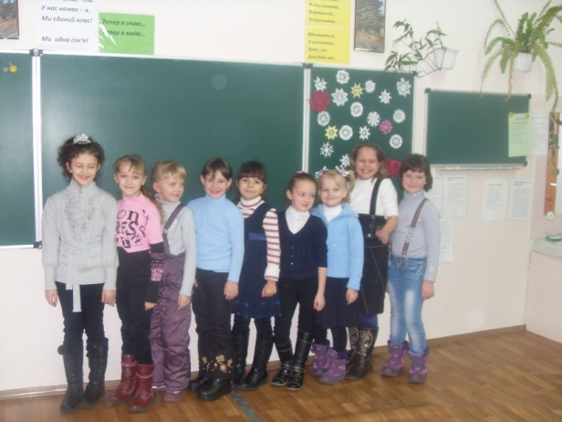 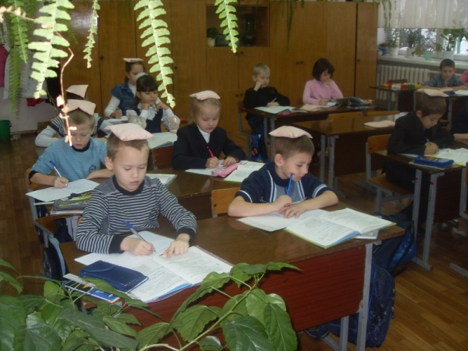

* Кожна дитина має право на життя без дискримінації. Кожна дитина має право на захист від зневаги та неуваги.

*Кожна дитина має право на участь в житті суспільства.

*Кожна дитина має право на ім`я, національність та індивідуальність. Кожна дитина має право на чисте довкілля.

* Кожна дитина має право на світ без наркотиків.

*Кожна дитина має право на якісну освіту.

* Кожна дитина має на люблячу й турботливу сім`ю.

* Кожна дитина має право на любов і турботу обох батьків.

* Кожна дитина має право на домівку.

*Кожна дитина має право на необхідне медичне обслуговування.

* Кожна дитина має право на допомогу і догляд в складних обставинах

*Кожна дитина має право на інформацію, зрозумілу і відповідну до віку.

*Кожна дитина має право знати і зберігати культуру свого народу.

*Кожна дитина має право на свободу думок і свободу совісті.

*Кожна дитина має право на самовираження.

* Кожна дитина має право на захист від зброї у мирний час.

*Кожна дитина має право на захист під час війни.

*Кожна дитина має право бути громадянином.

* Кожна дитина має право на захист від жорстокого поводження і утисків.

* Кожна дитина має право на повагу і збереження почуття власної гідності.

*Кожна дитина має право на особисте життя

*Кожна дитина має право на захист від дитячої праці.

* Кожна дитина має право на захист від викрадення і торгівлі людьми.

*Кожна дитина має право на захист і повагу в суді.

*Кожна дитина має право на повноцінне харчування.

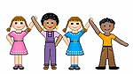

***Правила для учнів***

- Учні приходять до школи завчасно до початку уроку.

- Перед входом до школи учень повинен витерти ноги і не поспішаючи іти до класу.

- До приходу вчителя учні готують все необхідне до уроку: підручник, щоденник, зошити, які мають бути акуратно покладені на парті.

- Учні зустрічають вчителів вставанням.

- Учням забороняється приносити до школи речі, не потрібні для занять.

- Без дозволу вчителя або класного керівника ніхто з учнів не має права пересідати за іншу парту.

- Учні, які бажають дати відповідь на запитання поставлене вчителем, або звернутися до вчителя із питанням, повинні підняти руку.

- По закінченню уроку учні встають після слів вчителя: «Урок закінчено».

- Після закінчення уроків учні організовано виходять з класу.

- Зі школи учні повинні виходити спокійно, додержуючись порядку.

- Кожен учень зобов’язаний з’являтися до школи чистим і охайним.

- На урок фізичного виховання учні повинні з’являтися у спортивному одязі та взутті.

- Зачіска повинна бути учнівського зразка.

- Одяг учня повинен бути наближеним до шкільної форми.

- Категорично забороняється користуватися мобільним телефоном під час уроків (школа не несе відповідальності за зникнення телефону)_____________________________________________________________________________________________________________________________________________________________________________________________________________________________________________________________________________________________________________________________________________________________________________________________________________________________________________________________________________________________________________________________________________________________________________________________________________________________________________________________________________________________________________________________________________________________________________________________________________________________________________________________________________________________________________________________________________________________________________________________________________________________________________________________________________________________________________________________________________________________________________________________________________________________

***Урок №10***

***Тема. Книга – твій вірний друг!***

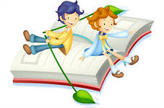***Книги — морська глибина,***

***Хто в них пірне аж до дна,***

***Той хоч і труду мав досить,***

***Дивнії перли виносить.***

***(І. Франко)***

1. ***Краплинки історії.***

* ***Як виникла перша книга?***
* Первісні люди почали задумуватися, як їм передавати знання, повідомлення. У прадавньому Вавилоні, десь близько 5 тисяч років тому, з’явилися перші книги. Сторінками перших книг були і стіни печер, і камені, і глиняні таблички. Але тут на таких сторінках багато не напишеш. Проте книжки вдосконалювалися. Робили їх у місті Пергам. Вимочували телячі шкури, старанно вишкрябували, вибілювали вапном і сушили. Папір був дуже міцний і називали його пергамент. Але на одну книжку йшло 4-5 десятків телят.
* Наступним вдосконаленням був папірус . Виготовляли цей папір із болотяної тростини. А наш сучасний папір винайшов китаєць Чай Лунь.
* ***А як виготовляють сучасні книги?***
* З дерев. Дерева зрубують, і вони слугують матеріалом для виготовлення паперу.
* Для виготовлення одного підручника треба спиляти 1000 ялинок. А ще папір можна виготовляти з макулатури. 30 кг макулатури зберігає 1 берізку. З 1 кг макулатури можна виготовити приблизно 25 учнівських зошитів. А книг нам требасила-силенна. А вони ж іще бувають художніми, публіцистичними, науковими…

1. ***Закінчи прислів’я:***

- Книга вчить, як на світі _________________________________________

- Читання – ось найкраще _______________________________________

- Мудрим ніхто не вродився, а ___________________________________

- Книга для розуму, що теплий дощ для ___________________________

- Хліб наснажує тіло, книга – _____________________________________

- Розум без книги, що літак без ___________________________________

- Знання – сонце, а книга – _______________________________________

1. ***Гра «Буріме»***

* ***Складіть вірш, використовуючи слова: сонце, книга, клас.***

_____________________________________________________

_____________________________________________________

_____________________________________________________

_____________________________________________________

_____________________________________________________

1. ***Запам’ятай!***

* ***Бережіть книги! Книга – це джерело знань. За їх допомогою ми поринаємо в інший світ - світ фантазій, інтриг, знань, сміху, добра чи зла. Часом книги відкривають нам те, що ми не знаємо, про що навіть не підозрюємо: таємниці океану або космосу, будову рослин або щонайменшої клітини. Книги розвивають нашу мову. З їх допомогою ми вчимося читати і писати. Всі повинні читати книги, щоб більше знати . Якщо ми будемо берегти книги, то збережемо ліс і красу нашої Землі!***

1. ***Запиши назву улюбленої книги.***

 ____________________________________-______________________________________________________________________________________________________________________________________________________________________________________________________________________________________________________________________________________________________________________________________________________________________________________________________________________________________________________________________________________________________________________________________________________

***урок №11***

***Тема. Цікаве навколо нас***



***Цікаві факти з природи.***

1. ***Що таке сніг? ***

* Сніг - це не що інше, як замерзла вода. Сніжинки складаються з маленьких кристаликів льоду, і оскільки світло відбивається від їх численних граней, сніжинки здаються білими, а не прозорими. Сніг утворюється при замерзанні водяної пари, що міститься в атмосфері. Спочатку з'являються крихітні кристали, чисті та прозорі. Слідуючи за повітряними течіями, вони переміщаються в повітрі у всіх напрямках. Поступово, ці кристалики «приклеюються» один до одного, поки їх не набереться сотня або навіть більше. Коли розміри змерзлих крижинок виявляються досить великими, вони починають повільно опускатися до землі. Ці скупчення крижинок ми і називаємо сніжинками. Не можна знайти дві сніжинки з абсолютно однаковим візерунком. Оскільки в снігу між окремими сніжинками є великі проміжки повітря, він погано проводить тепло. Ось чому сніжна «ковдра» може захищати коріння рослин від морозів.
* ***Як людина використовує таку властивість снігу? Поміркуй!***

____________________________________________________________________________________________________________________________

1. ***Що таке гроза?***

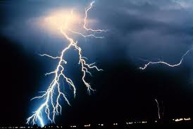

- Зливові дощі, що випадають в літні дні, часто супроводжуються грозами. Ця назва позначає цілий комплекс метеорологічних явищ. Найвідоміші з них - це блискавка і грім. Блискавка - гігантська електрична іскра, проскакує між сусідніми хмарами або між хмарою і землею. При електричному розряді виділяється велика кількість енергії, що витрачається на розігрівання повітря у вузькому каналі - шляху поширення електричного розряду. Через швидке нагрівання повітря різко розширюється. Виникає ударна хвиля. Ця хвиля сприймається спостерігачем як звук, званий громом.

***- Як потрібно поводитись під час грози?***

________________________________________________________________________________________________________________________________

***3. Що таке веселка?***

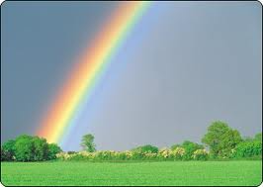

Веселка - одне з найкрасивіших явищ природи, і люди вже давно замислювалися над її природою.. Сонячний промінь чи звичайний промінь білого світла в дійсності є поєднанням всіх кольорів. Веселка - великий зігнутий спектр, або смуга кольорових ліній, що утворилися в результаті розкладання променя світла, що проходить через крапельки дощу. Веселка з'являється тільки під час зливи, коли йде дощ і одночасно світить сонце.

____________________________________________________________________________________________________________________________________________

***Урок №12***

***Тема. В гостях у бібліотеці.***

***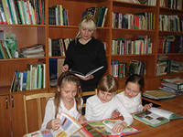  
Бібліотека – слово грецьке. В перекладі воно означає книгосховище. Тобто бібліотека – це місце, де зберігаються книжки, журнали, газети.***

1. ***Словничок. Візьми до уваги!***

***Абонемент –*** місце в бібліотеці, де видають книжки додому. Це право користуватися книжкою, журналом, газетою, довідником протягом певного часу. Це документ, що засвідчує це право.

***Картотека –*** систематизовані картки з повідомленням довідникового, або облікового характеру. Це невеличкі шухлядки для зберігання таких карток.

***Читальний зал –*** спеціально обладнане приміщення в бібліотеці для читання книжок, газет, журналів.

***Читач –*** той, хто читає книжки, до кого звернуті твори писемності. Той, хто відвідує громадську бібліотеку.

***Формуляр –*** невелика книжечка, заведена на кожного читача бібліотеки, в яку записують дані про видані йому книжки.

***Стелажі –*** полиці на яких у певному порядку зберігаються книги.

1. ***Дай відповідь!***

1) Країна з найбільшою кількістю населення у світі.

2)Корисна копалина, з якої одержують паливо для багатьох видів транспорту.

3)Буква, що означає перший голосний звук у назві столиці України.

4)Явище природи, що викликало у давнину страх у людей.

5)Велика морська хижа риба.

________________________________________________________________________________________________________________________________________________________________________________________________

***- Прочитай слово із перших літер відповідей***

***3. Цікавинки для дітей.***

* У минулому цінні книги зберігалися у монастирях. Їх приковували довгими ланцюгами до стін і полиць.

* Забудькуваті читачі були в усі часи. У 1957 році в одну з англійських бібліотек повернули книгу “Вчися в’язати і вишивати” читачка так захопилася нею, що тримала аж 43 роки.

* Тисячу років тому також збирали книжки. Бібліотека багдадського халіфа Везір – ас - Са-хіда налічувала майже сто тисяч книжок, більшу частину життя він провів у військових походах, і його завжди супроводжував караван з книгами. Цікаво, що верблюди йшли в порядку розташування букв алфавіту і караванники - бібліотекарі могли швидко знайти потрібну книжку. Це був перший своєрідний каталог.

***4. Розв’яжіть незвичайну задачу.***

* Дідусь із внуками впорядковували книжки в домашній бібліотеці. Петрик вирішив на одну полицю поставити знайомі книжки, а на іншу – невідомі. А Катруся запропонувала розкласти книжки по-іншому: окремо розташувати вірші, окремо – оповідання, казки і т. д. Дідусь лагідно усміхнувся до внуків і сказав:
* ***Що сказав дідусь онукам? Як ще можна розташувати книжки на поличках власної бібліотеки? Як ви відшукаєте потрібну книжку?***

|  |
| --- |
|  |

1. ***Що найбільш цінне і цікаве у бібліотеці? Намалюй.***

***Урок №13***

***Тема. Слова ввічливості***

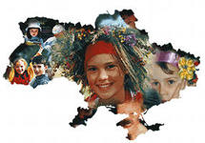 Зустрілися ми знову.

Про вихованість нашу

Ми поведем розмову.

- Як ви розумієте значення слова «ввічливість»?

- Що означає бути ввічливим, чемним?

***Ввічливість – шанобливість, привітність, доброзичливість, прагнення не***

***завдавати неприємностей іншим, готовність прийти на допомогу.***

1. ***Розв’яжіть ситуацію.***

* Йшли назустріч один одному два хлопчики. Перший підбіг до другого, плеснув його по плечу і крикнув:

- Гей! Добре, що я тебе зустрів. А ну дай мені швидко домашнє завдання з української мови, бо я не записав.

- Вибач, але мені ніколи, - відповів другий хлопчик і пішов геть. А перший тільки знизав плечима.

***- Як ви гадаєте, діти,чи правильно повівся перший хлопчик? Яким він був?***

***2. Прочитай! Запам’ятай!***

У нашій рідній мові

Чарівні є слова.

Слова ці всім відомі,

Бо сила в них жива.

«Добридень, «До побачення» –

І усмішка сія.

Велике мають значення

Ось ці прості слова!

Як скаже син чи донечка:

«Спасибі вам», «Будь ласка» –

Ясніше сяє сонечко

І світ стає, як казка!

Ось ці прості, живі слова

Не забувайте, діти!

Від них і радість ожива,

В очах промінчик світить.

Від цих чарівних, добрих слів

Тепліше людям жити.

Якщо ти їх не говорив,

То треба говорити!

Це «Дякую» і «Добрий день»,

«Пробачте», «Йдіть здорові».

Вживайте, діти, їх щодень

У нашій рідній мові.

* ***- Випишіть слова ввічливості***
* _______________________________________________________________________________________________________________________________________________________________________________________________________________________________________________________________________________________________________

***3. Прокоментуйте!***

- «Культурна людина – вихована, ввічлива, успішна людина, яка поважає права інших людей»

***4. Складіть діалог на тему « У бібліотеці», використовуючи слова ввічливості.***_____________________________________________________________________________________________________________________________________________________________________________________________________________________________________________________________________________________________________________________________________________________________________________________________________________________________________________________________________________________________________________________________________________________________________________________________________________________________________________________________________________________________________________________________________________________________________________________________________________________________________________________________

***Урок №14***

***Тема. Правила культурної поведінки.***

***-***

- Культура поведінки людини — важливе вираження її духовного багатства, уміння спілкуватися з людьми.

Правила поведінки людини в суспільстві складалися упродовж багатьох віків.

1. ***Розглянь малюнки. Чи порушують діти правила поведінки у школі? Як потрібно себе поводити?***

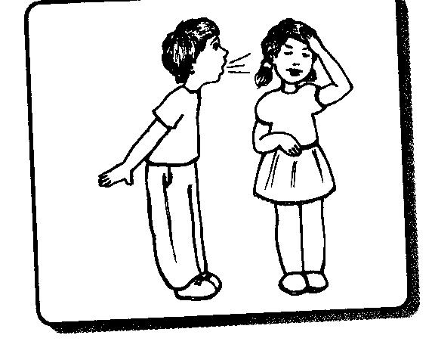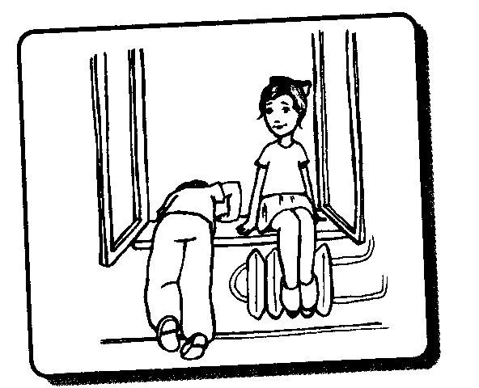

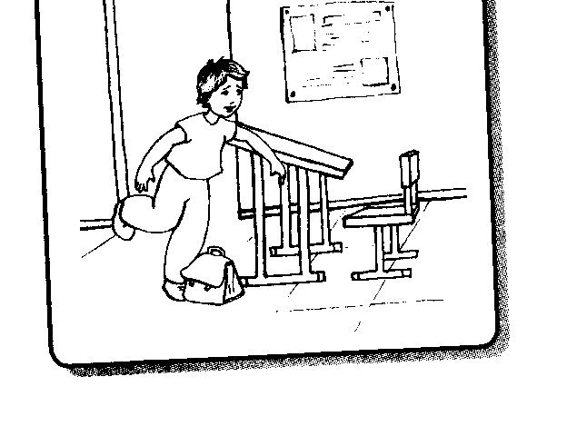

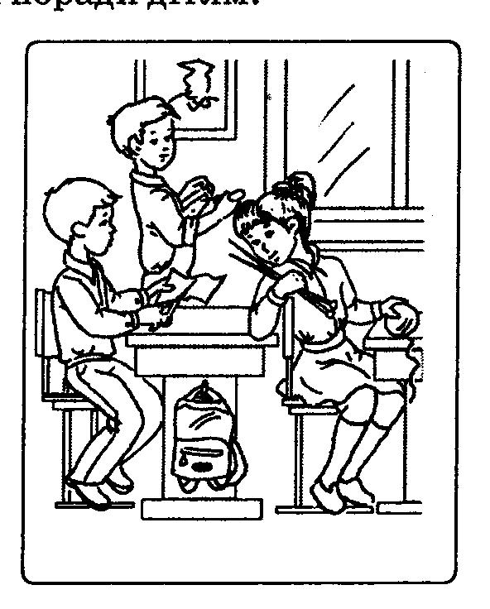

1. ***Поміркуй! Запиши! Запам’ятай!***

* Як поводити себе вдома?

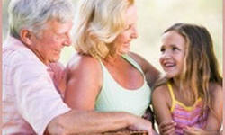

__________________________________________________________________________________________________________________________________________________________________________________________________________________

* Як поводити себе на вулиці?

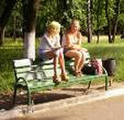

__________________________________________________________________________________________________________________________________________________________________________________________________________________

* Як поводити себе транспорті?

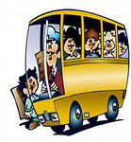__________________________________________________________________________________________________________________________________________________________________________________________________________________

* Як поводити себе в музеї, бібліотеці?

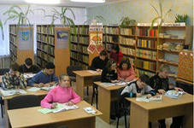

____________________________________________________________________________________________________________________________________________________________________________________________________________________________________________________________________________________________________________________________________________________________________________________________________________________________________-

***Урок №15***

***Тема. Дружба і товаришування.***

* ***«Добре там живеться, де гуртом сіється й ореться».***

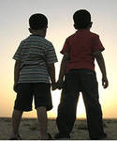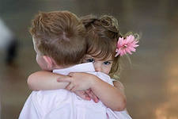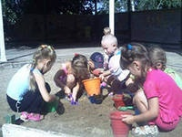

1. ***Прочитай!***

Товаришування, дружба — взаємини між людьми, які народжуються, міцніють на основі спільного навчання, інтересів, уподобань. Товаришувати можна з багатьма ровесниками, а дружити — лише з одним чи кількома. Друзів пов’язує велика повага один до одного, принциповість у взаєминах, симпатія, взаємодопомога.

***2.*** ***Прочитай! Поміркуй!***

Секрет

Що зробити, щоб удвічі

торт вам здавався смачнішим?

Що зробити, щоб удвічі

кожний день для вас побільшав ?

Щоб і радості, і щастя

було — вам аж ніде діти ?

Тут — ніякого секрету!

Треба з другом все ділити!

1. ***Прочитай прислів’я . Як ти розумієш їх зміст?***

• Друга шукай, а знайдеш — тримай.

• Друзі пізнаються в біді.

• Людина без друзів, що дерево без коріння.

• Дружба — найбільший скарб.

• Не той друг, хто медом маже, а той, хто правду каже.

• Дружба родиться в біді, а гартується в труді.

• 3 ким поведешся, від того й наберешся.

• Дружній череді й вовк не страшний.

* ***Які прислів’я відомі тобі про дружбу? Запиши.***

________________________________________________________________________________________________________________________________________________________________________________________________________________________________________________________

1. ***Опрацюй самостійно.***

* Які риси характеру притаманні твоєму другові?_____________________

______________________________________________________________

* Що ти цінуєш найбільше у товаришуванні?_________________________

______________________________________________________________

* Чи звертаєшся ти за допомогою чи порадою до друга? ______________
* Чи завжди допомагає тобі друг?__________________________________
* Ти можеш відкласти свої улюблені справи заради друга?_____________
* Що ти віддаєш другові? _______________________________________

____________________________________________________________________________________________________________________________

|  |
| --- |
|  |

1. ***Намалюй свого друга, ваше улюблене заняття.***

________________________________________________________________________________________________________________________________________________________________________________________________

***Урок № 16***

***Тема . Виховання громадянина – патріота.***

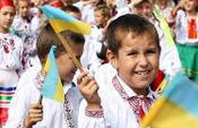

***Патріотизм - це любов до своєї Батьківщини; до рідних місць , землі батьків, до рідної мови, до передової культури і традицій, до продуктів праці свого народу.***

1. ***Я пишаюсь славетними українцями!***

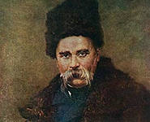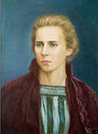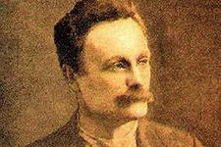

1. ***Я пишаюсь історичними пам’ятками рідної землі!***

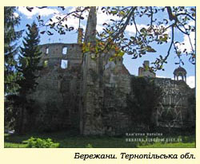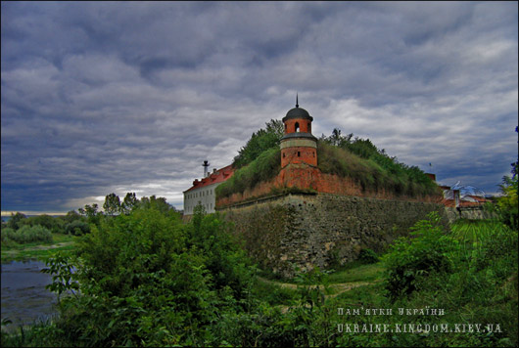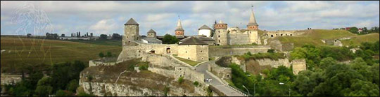

1. ***Я пишаюсь традиціями свого народу!***

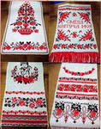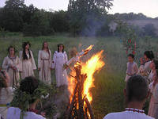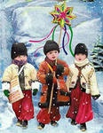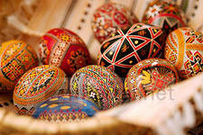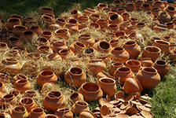

* ***Чим пишаєшся ти?***

__________________________________________________________________________________________________________________________________________________________________________________________

|  |
| --- |
|  |



***ЗМІСТ***

***Передмова***……………………………………………………………………………………… 3

***І.Національна свідомість та шляхи її реалізації***

Урок №1. Твоя Батьківщина – рідна Україна…………………………………………………....4

Урок№2. Хліб – святий! …………………………………………………………………………………….6

Урок №3. Легенди рідного краю. …………………………………………………………………..…8

Урок №4. Моя сім’я – моя родина……………………………………………………………………10

Урок №5. Писанки…………………………………………………………………………………………….12

***ІІ. Особистість: її духовний та культурний рівень***

Урок №6. Що таке доброта?................................................................................15

Урок №7. Співчуття і допомога…………………………………………………………………………17

***ІІІ. Конституція – основний закон України***

Урок №8. Державні символи……………………………………………………………………….….19

Урок №9. Твої права та обов’язки. ……………………………………………………………….…22

***ІV. Вироблення навичок свідомого ставлення до навчання та активного, культурного, свідомого ставлення до процесу пізнання***

Урок №10. Книга - твій вірний друг……………………………………………………………..….25

Урок №11. Цікаве навколо нас………………………………………………………………………...27

Урок №12. В гостях у бібліотеці……………………………………………………………………….29

***V. Формування мовної культури***

Урок №13. Слова ввічливості…………………………………………………………………………...31

Урок №14. Правила культурної поведінки………………………………………………………33

***VІ. Загальнолюдська мораль***

Урок №15. Дружба і товаришування…………………………………………………………….…35

Урок №16. Виховання громадянина – патріота……………………………………………...37